学 院： 专 业： 学 号： 姓 名：

装 订 线
广东工业大学考试试卷 （B）

课程名称: 《工程光学》 试卷满分 100 分
考试时间: 2018 年6月27日 ( 第17 周 星期三)
题 号 | 一 | 二 | 三 | 四 | 五 | 六 | 七 | 八 | 九 | 十 | 总分
评卷得分
评卷签名
复核得分
复核签名
一、单项选择题（每小题4分，总20分）
1. 要得到垂轴放大率为1/4倍的实像，一个物体应放在曲率半径为R的凹面反射镜前
A． 5R/8 B. 3R/8 C. 5R/2 D. -3R/2
2. 开普勒望远镜的视场光阑是
A．分划板 B. 目镜框 C. 物镜框 D. 人眼的瞳孔
3．轴上点的球差
A. 与孔径角以及视场都有关 B.只与孔径角有关而与视场无关
C. 只与视场有关而与孔径角无关 D. 与孔径角以及视场都无关
4．人眼的视角分辨极限近似为1'，如果要分辨明视距离处视角为20''的物体，则需借助的放大镜的放大率为
A. 3× B. 5× C. 6× D. 10×
5．在近轴区，光线经厚度为d，折射率为n的平行平板玻璃后，其轴向位移为
A. d (n-1) B. d (1-1/n) C. d/n D. nd
二、填空题（每空4分，总20分）
1．一个等边三角棱镜，若入射光线和出射光线对棱镜对称，出射光线与入射光线的偏转角为40º，则棱镜的折射率为 。
2．已知照相物镜的焦距是f '=75mm，当被摄景物位于（以物方焦点为坐标原点）x=-2m时，成像在离像方焦面的距离为 （mm）。
3．一个身高为L的人照镜子时，要想看到自己的全身，则镜子需要的最小长度是 。
4．一个折射率为n，折射角为α的光楔，光线经过光楔后偏向角为 。
5．平面物经过消象散的光学系统后，由于还有 等像差的存在，在高斯像平面上像仍然是不清晰的。

三、作图题（总15分）
1.（本题8分）作图法画出由正薄透镜和负薄透镜组合系统的像方总焦点和主平面的位置
2.（本题7分）设输入为右手坐标系，在下图三（2）中画出相应的输出坐标系

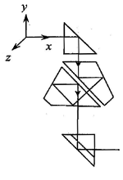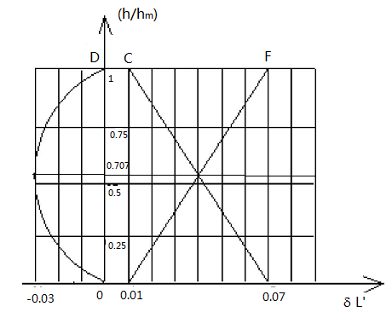
图三（2）题图 图四（3）题图

四、计算题（总35分）答题纸不够可写背面，请注明题号
1．（本题10分）一束平行细光束入射到一半径r=30mm、折射率n=1.5的玻璃球上，如果在凸面镀反射膜，其会聚点应在何处？说明会聚点的虚实。
2．（本题13分）在双目望远镜系统中，假定物镜的口径为30mm，目镜的通光口径为20mm，如果系统中没有视场光阑，问该望远镜最大的极限视场角等于多少？渐晕系数k =0.5的视场角等于多少？(fo’=108mm, fe’=18mm)
3.（本题12分）分别指出图四（3）中透镜系统的：边缘带球差δL_{m}’、 0.707带球差δL_{0.707}’、 边缘带色差ΔL_{FC}’ 、近轴色差Δl_{FC}’ 、0.707带色差ΔL_{FC0.707}’ 、以及色球差δL_{FC}’。
五、判断是非题（每小题2分，总10分）（写明题号填正确或错误）
（ ）1. 利用近轴光学公式计算的像实际意义是：作为衡量实际光学系统成像质量的标准；用它近似表示实际光学系统所成像的位置和大小。。
（ ）2．正透镜成像一定是实像；
（ ）3．大多数望远镜和显微镜的孔径光阑都位于物镜上。
（ ）4. 单正透镜产生正色差，单负透镜产生负色差。
（ ）5. 对称式的光学系统，当物象垂轴放大率为-1时，所有垂轴像差自动校正。

